Neu in unserer Gemeinde : Mülltrennung auf den Friedhöfen
Anlässlich von Allerheiligen hat unsere Gemeinde in Zusammenarbeit mit IDELUX Environnement eine zusätzliche Initiative gestartet, um Ihnen bei der Mülltrennung zu helfen ... auf dem Friedhof. Alles zum Vorteil unserer Umwelt.
"Warum sich die Arbeit erschweren und Plastiktöpfe von verwelkten Blumen trennen?", fragen Sie sich vielleicht?
Wenn Sie diese Abfälle trennen und separat in die richtigen Mülltonnen werfen, können sie wiederverwertet werden: Aus den Töpfen werden neue Gegenstände aus Plastik und die Blumen dienen als Dünger. Wenn Sie die Pflanzen mit ihren Plastiktöpfen jedoch in den Biomüll werfen, kontaminieren Sie die Biomethanisierungskette. Am Ende finden sich kleine Plastikteile im verwerteten Kompost auf landwirtschaftlichen Flächen wieder. Sie haben es verstanden, Sie sind ein wichtiges Glied im Recyclingprozess !
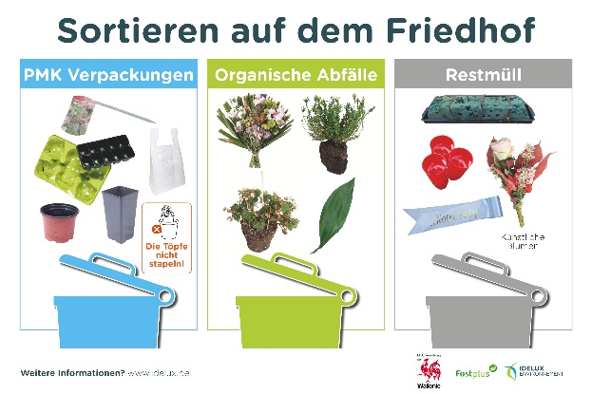
Um Ihnen zu helfen, die richtigen Handgriffe anzuwenden, hat die Gemeinde vor kurzem auf allen ihren Friedhöfen Mülltrennungsbehälter aufgestellt. Zusammen mit speziellen Aufklebern und einem erklärenden Schild wird die Mülltrennung so erheblich erleichtert. Denn auf dem Friedhof, wie zu Hause oder anderswo, ist die Mülltrennung heute nicht nur Pflicht, sondern unerlässlich, um die Umwelt zu schützen und natürliche Ressourcen zu schonen.

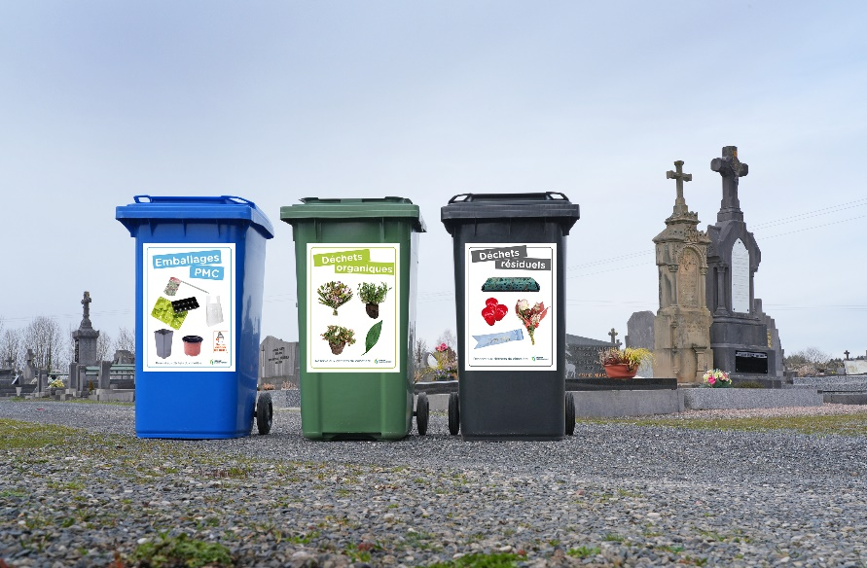
Die Sortierinsel auf dem Friedhof
Ein blauer Container für PMK-Verpackungen (Plastik- und Metallverpackungen sowie Getränkekartons): Plastikblumentöpfe, Plastikfolien, Plastikflaschen, …

Ein grüner Container für organische Abfälle (verwelkte Blumen, Erdklumpen …).

Ein schwarzer Container für Restmüll (Keramiktöpfe, zerbrochene Gegenstände, Kerzenreste und -halter, Plastikblumen...).

